TW-AF07安全防范系统实验装置
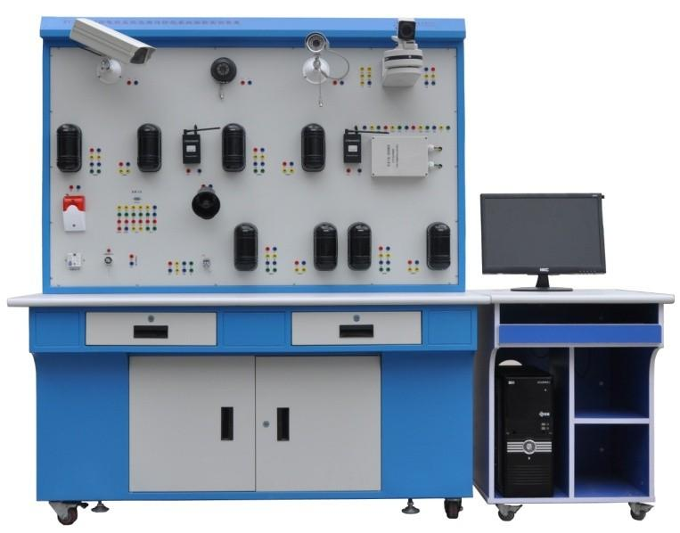
（1）系统实训功能：
能进行各闭路电视监控及周边防范系统操作的演示、工控式硬盘录像机的基本操作、主菜单与系统的设置、摄像机及录像的设置、定时录像与硬盘的管理、备份及报警联动的设置、硬盘录像机电脑软件的使用方法、硬盘录像机的连接与硬盘的安装、线路的设计与连接、故障的设置、判断及排除、BNC端子的制作等实验和实训。并可与安防系列中的其它设备联网进行各种综合实训。
（2）系统技术指示：
a、工作电压：单相三线220V±5% 50Hz
b、整机容量：＜300W
c、外形尺寸： 150×70×180 cm³
d、安全保护：具有漏电自动保护装置
e、故障设置：具有故障设置系统
（3）可以做的实训项目
实训项目一：闭路电视监控及周边防范系统硬件的认识
实训项目二：闭路电视监控及周边防范系统软件的认识
实训项目三：录像与回放的设置与基本操作
实训项目四：视频的设置与基本操作
实训项目五：报警的设置与基本操作
实训项目六：云台及摄像头电子地图的设置与基本操作
实训项目七：故障的判断与处理
实训项目八：系统的设计与连接
配置清单

序号 | 设备名称 | 设备型号 | 单位 | 数量
1 | 一体化变倍摄像机 |  | 台 | 1
2 | 室内全方位云台 |  | 台 | 1
3 | 数字解码器 |  | 台 | 1
4 | 红外摄像机 |  | 台 | 1
5 | 红外半球摄像机 |  | 台 | 1
6 | 枪机 |  | 台 | 1
7 | 枪机护罩 |  | 只 | 1
8 | 铝合金支架 |  | 只 | 1
9 | 视频采集卡 |  | 张 | 1
10 | DC12V电源 |  | 套 | 1
11 | 视频线缆 |  | 米 | 配套
12 | 电源线 |  | 米 | 配套
13 | 通讯转换器 |  | 只 | 1
14 | 实训台 |  | 套 | 1

